**Дидактическая игра «Путешествие по России»**

**(для детей 5-7 лет).**

**Авторы игры: Булдакова Марина Викторовна, Зернова Светлана Владимировна, воспитатели МАДОУ «Детский сад №75» город Череповец.**

**Цель:** закрепление знаний детей о своей малой Родине, о стране, в которой мы живем, культуре многонационального народа России.

**Задачи образовательные:** обобщить знания детей о народных промыслах, костюмах разных народов.

**Задачи развивающие:** развивать интерес детей к родной стране, малой Родине, переживание чувств восхищения достопримечательностями.

**Задачи воспитательные:** воспитывать патриотические чувства, уважительное отношение к Родине, к представителям разных народов нашей страны и их культуре.

**Игровой материал:** карточки по темам « Герб России и городов Вологодской области», «Памятники и достопримечательности Череповца», «Костюмы народов России», «Элементы одежды русского народного костюма», «Народные промыслы нашей страны»,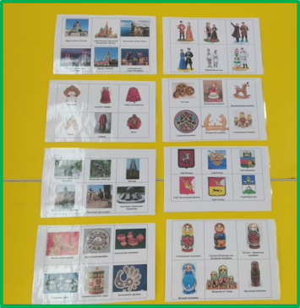 «Народные промыслы Вологодского края», «Достопримечательности нашей страны», «Народная игрушка. Матрешка».

**Подготовка материала:** Карточки распечатать в трех экземплярах, ламинировать. Два комплекта разрезать на картинки - игра готова. Каждый объект на карточке подписан, что помогает читающим детям запомнить название той или иной достопримечательности, элемента народного костюма из разных серий картинок.

**Варианты игры.**

Игра«Лото».Игроков может быть до 8 детей. Ведущий (педагог или ребенок) раздает карточки. Ведущий достает по одной картинке и спрашивает: «Чья карточка? Что на ней изображено?»Ребенок, у которого данный объект на картинке, называет его и закрывает карточкой соответствующее изображение.

Игра «Мемо». Классический вариант. Карточки раскладываются на столе изображениями вниз. Право сделать первый ход предоставляется по считалке, жребию. Далее – по очереди. Каждый ребенок берет в руки по две понравившиеся ему карточки в надежде отыскать одинаковые картинки. Если выбранные иллюстрации идентичны, то игрок забирает их к себе и продолжает делать ходы до тех пор, пока не вытянет разные карточки. В этом случае следующим карточку открывает другой участник.

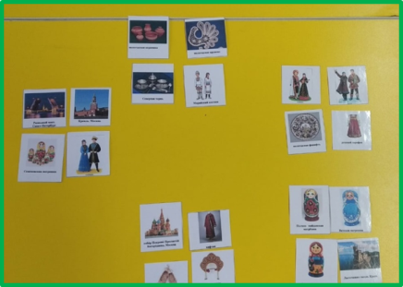Игра «Ты мне, я тебе». Ведущий раздает карточки всем детям. Задача игроков: менять карточки с другими игроками поочередно по часовой стрелке, собирая серию карточек, например, матрешки, костюмы народов России, предметы народных промыслов, достопримечательности родного города и страны и другие. Выигрывает тот игрок, который первым соберет серию.

Игра «Четвертый лишний». Задачи данной игры: развивать мышление, умение классифицировать, сравнивать, обобщать; развивать монологическую и диалогическую речь, зрительное восприятие. Игра на нахождение одного лишнего предмета из группы предметов и объяснение, почему это предмет является лишним.

Игра «Что изменилось?» замечательно развивает зрительную память. Выложите в ряд несколько картинок. Попросите ребенка (детей) их запомнить за определенное время. Затем попросите ребенка (детей) отвернуться. Уберите карточку или замените ее на другую. Попросите ребенка (детей) сказать, что изменилось.